La COVID-19 realmente lo complicó. Todos los días se pregunta: "¿Cómo puedo mantenerme en pie?". Estamos aquí para ayudarlo.
Es posible que reúna los requisitos para el Programa de Asistencia de Emergencia con la Renta del estado de Nueva York
El Programa de Asistencia de Emergencia con la Renta (ERAP, por sus siglas en inglés) ayuda a las familias que deben pagos de la renta, han sufrido dificultades financieras debido a la COVID-19 y están en riesgo de quedarse sin techo o enfrentar inestabilidad en su situación de vivienda. Además, el programa puede proporcionar asistencia temporal con la renta y asistencia con las facturas impagas de servicios públicos.
Los residentes elegibles deben cumplir los siguientes criterios:
- Ingreso bruto familiar igual o inferior al 80 por ciento del ingreso promedio del área, que varía según el condado y el tamaño de la familia.
- Un miembro del núcleo familiar recibió beneficios por desempleo o sufrió una reducción del ingreso, incurrió en gastos significativos o sufrió dificultades financieras, directa o indirectamente, debido a la pandemia de COVID-19.
- El solicitante debe la renta vencida de su vivienda actual.

Esta asistencia puede pagar hasta 12 meses de renta vencida y, en el caso de algunas familias, hasta 3 meses de renta futura. El programa también puede pagar hasta 12 meses de facturas vencidas de electricidad o de gas. Tenga en cuenta que los pagos siempre se emitirán directamente al arrendador o al proveedor de servicios públicos.

Las solicitudes pueden presentarse en línea en nysrenthelp.otda.ny.gov.
[Insert logo and contact info here]

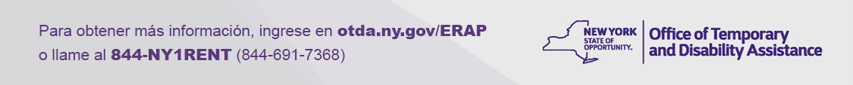
(Rev. 08/21)

